Министерство образования и науки Республики Татарстан ВСЕРОССИЙСЕАЯ ОЛИМПИАДА ШПОЛЬНИЯОВ ПО OCHOBAM БЕЗОПАСНОСТИ ЖИЗНЕДЕЯТЕЛЬНОСТИ

(МУНИЦИПАЛ ЬНЫИ ЭТАП)

2016 г.

ТЕОPE ТИЧЕСКИИ ТУР
7- 8 і‹ласс
Впишите свой код/шифр
Республика Татарстан

Уважаемый участник ОлимпиаЬы.!
При выполнении заданий теоретического mypa Вам npeдcmoиm выполнить определенную работу, которую лучше организовать следующим образом.
- не cneшa, внимательно прочитайте задание и входящие в него вопросы или

- определите, наиболее верный и полный ответ;
- если вы отвечаете на теоретический вonpoc, обдумайте и сформулируйте конкретный ответ только на поставленный вonpoc;
- если вы отвечаете на предложенную ситуацию, обдумайте порядок и последовательность действий no предложенной ситуации и впишите ответы в схему в той последовательности, которую вы определили, npu этом ответ должен быть кратким, но содержать необходимую информацию,
- если вы отвечаете на задание, связанное с заполнением таблицы, не старайтесь детализировать информацию, вписывайте только те сведения или данные, которые указаны в вonpoce или верхних графах;
- nocлe выполнения всех предложенных заданий еще раз удостоверьтесь в правильности выбранных вами ответов и решений;
Задание теоретического mypa по данной предметной секции считается

Желаем вам успеха.f

Оценка за Теоретііческіій блок баллов (максимальная 80 баллов)

Оценка за Блок тестіірованіія баллов (максимальная 20 баллов)

Оценка результата участника за ТЕОРЕТИЧЕСКИЙ ТУР баллов
(максимально за теоретический тур 100 баллов)

ЗАДАНИЯ ТЕОРЕТИЧЕСПОГО TУPA

Задание 1. Дайте определения понятий:

Чрезвычайные ситуации природного характера-

Onacнoe природное явление -

Оценочные баллы: максимально — 10 баллов, Фактически набранные баллы за задание -
Подписи членов жюри

Задание 2. Заполните схему классификаций пожаров.

Оценочные баллы: максимально — 10 баллов; фактически набранные баллы за задание -

Подписи членов жюри

Задание 3. Заполните таблицу классификации цунами в зависимости от их интенсивности.

Интенсивность цунами | Наимено вание | Результат деиствия | Высота волны на берегу
1 балл |  | Волну отмечают (регистрируют) лишь специальные приборы — мореографы. | 0,5-1 м
2 балла | Слабое  цунами.
3 балла |  | Плоское побережье затоплено, легкие суда могут оказаться выброшенными на берег. Портовые сооружения могут быть подвергнуты слабым разрушениям. | Высота волны около 2 м.
4 балла |  |  | Высота волны около 3 м.
5 баллов | Очень сильное цунами. | Приморские территории затоплены.  Волноломы и молы сильно повреждены. Суда, даже крупные, выброшены на берег. Ущерб велик и во внутренних частях побережья. Здания и сооружения имеют сильные, средние и слабые  ]ЭіЗЗ]Э eHИЯ В ЗАВИСИМОСТИ ОТ  удаленности от берега. Все кругом усеяно обломками. В устьях рек высокие штормовые нагоны. Сильный шум волн. Имеются человеческие жертвы.
6 баллов
Оценочные баллы: максимально — 10 баллов, фактически набранные баллы за задание -

Подписи членов жюри

Задание 4. Основываясь на знаниях в области защиты населения и территории от чрезвычаиных ситуации природного характера, по определениям опасных природных явлений, данных в левои колонке таблицы, в правои колонке, впишите вид опасного природного явления.

Определение опасного природного явления | Вид опасного природного  явления
Смещение масс горных пород по склону под
воздействием собственного веса и дополнительной нагрузки вследствие подмыва склона, переувлажнения, сейсмических толчков и иных процессов.
Затопление водой местности, прилегающей к реке,
озеру или водохранилищу, которое наносит урон здоровью людей или даже приводит к их гибели, а также причиняет материальный ущерб.
Горный поток, состоящий из смеси воды и
рыхлообломочной горной породы (грязи, камней).
Ветер разрушительной силы и значительной
продолжительности, скорость которого превышает 32 м/с.
Покрытие окружающей местности слоем воды,
заливающим дворы, улицы населенных пунктов и нижние этажи зданий
Сильный маломасштабный атмосферный вихрь, в
котором воздух вращается со скоростью до 100 м/с, обладающий большой разрушительной силой.
Наводнения, вызванные весенним таянием снега на
равнинах или таянием снега и ледников в гopax
Отрыв и катастрофическое падение больших масс
горных пород, их опрокидывание, дробление и скатывание на крутых и обрывистых склонах.
Наводнения, вызванные большим сопротивлением
водному потоку, возникающим при скоплении ледового материала в сужениях или излучинах реки во время ледостава
Оценочные баллы: максимально — 10 баллов; фактически набранные баллы за задание -

Подписи членов жюри

Задание 5. Внимательно посмотрите на рисунок и поясните, какие зоны радиоактивного заражения (загрязнения) местности при авариях на АЭС обозначены буквами и опешите раннюю фазу аварии.
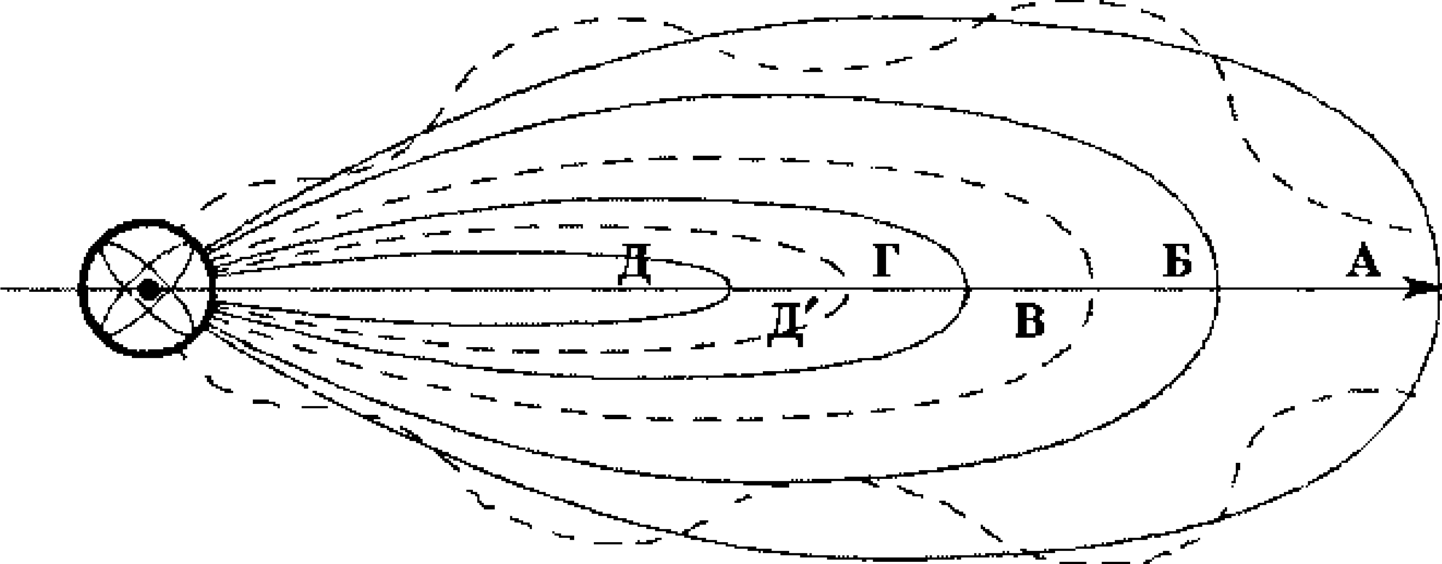

Зоны радиоактивного заражения (загрязнения) местности npu авариях на АЭС.’
- внешнего облучения:
А —

- внутреннего облучения:

Рвннssфвзвввврии—

Оценочные баллы: максимально — 10 баллов; фактически набранные баллы за задание -

Подписи членов жюри

Задание 6. Заполните схему .
Способность
необходимую
поддерживать
для
жизнедеятельности нагрузку и
заданную, обеспечения
противостоять
Оценочные баллы: максимально — 10 баллов; фактически набранные баллы за задание -

Подписи членов жюри

Задание 7. Выполните задание заполнив схему. (А) Указав физическое качество человека в зависимости от их характеристик. (Б) Перечислите, какие процессы в организме человека обеспечивают регулярное закаливание.

(А)
Способность человека преодолевать внешние сопротивление или противодействовать ему благодаря мышечным усилиям
Свойства
опорно-двигательного аппарата

человека по расширению пределов движения отдельных звеньев в организма

Возможность передвигаться и прыгать с максимальной скоростью, что особенно важно в различных единоборствах и спортивных играх

утомлению, возникающему в процессе
выполнения работ

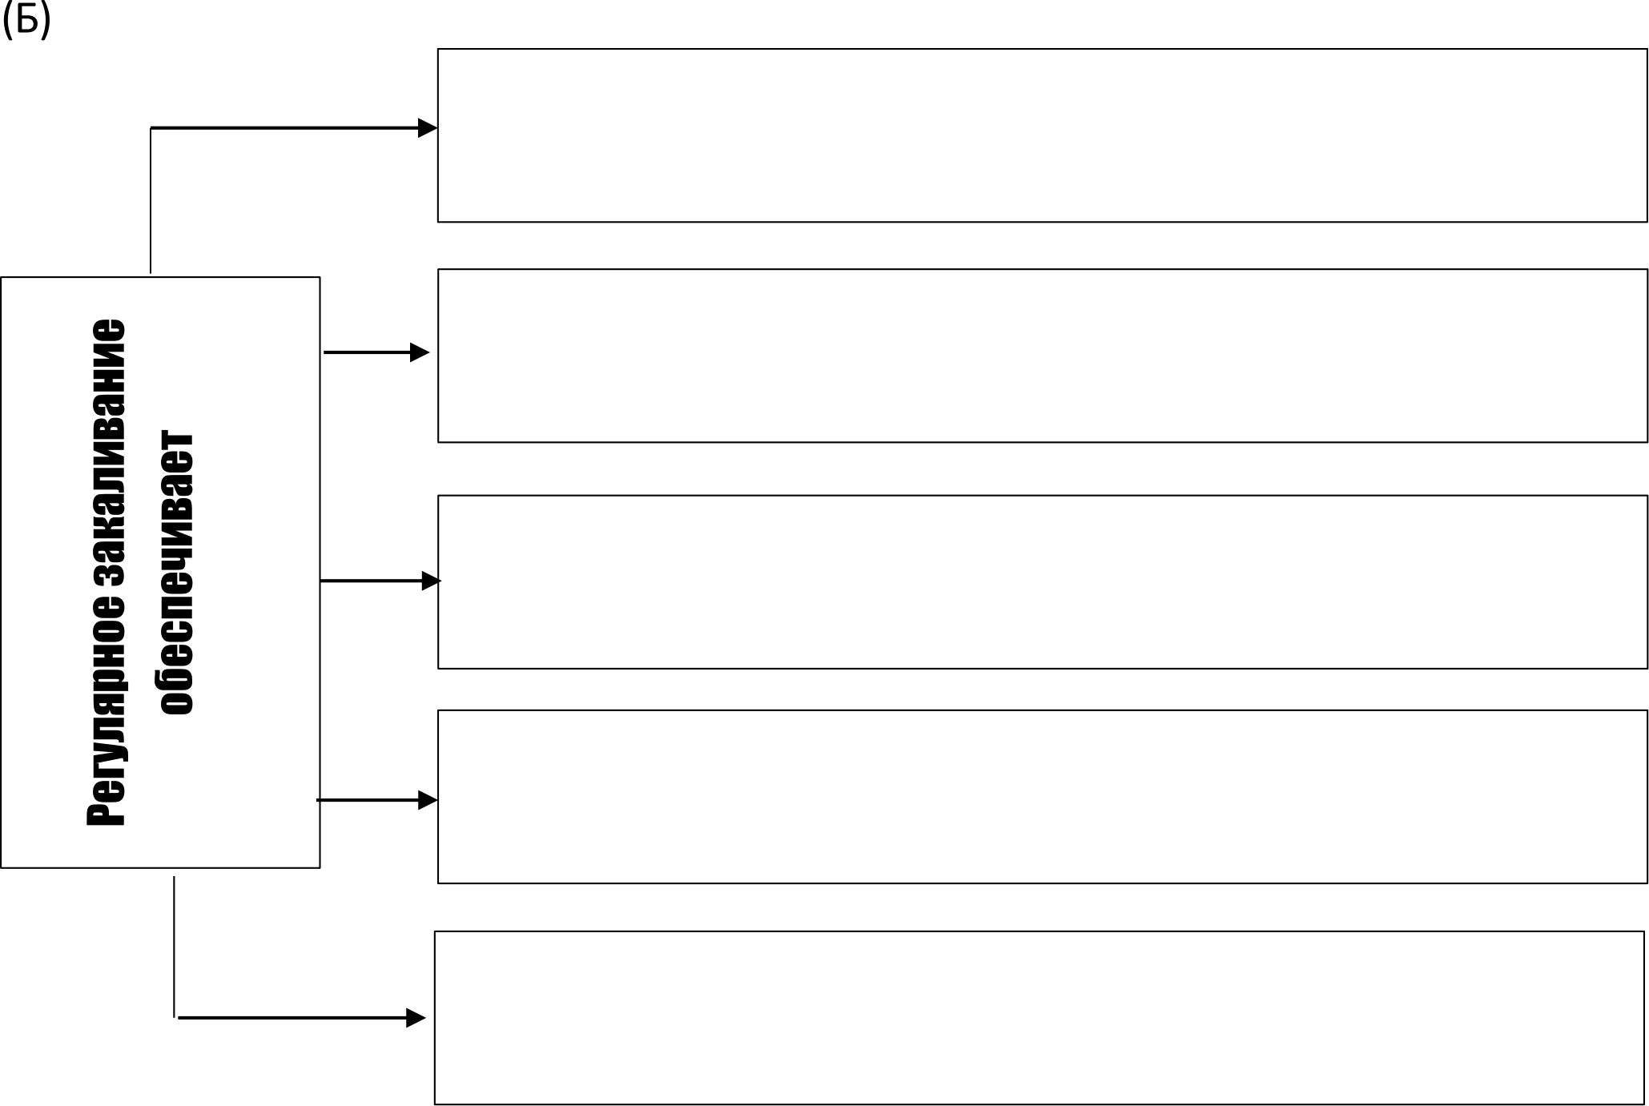

Оценочные баллы: максимально — 10 баллов; фактически набранные баллы за задание -

Подписи членов жюри

Задание 8. Выполните задание. (А) при помощи стрелок установите соответствие между видами повязок и их назначения. (Б) посмотрите на рисунки и определите в зависимости от позы для транспортировки травму.

(А)
Давящие повязки
Предназначены для обездвиживания (иммобилизации0 повреждённой части тела
Жёсткие повязки
Предназначены для закрепления перевязочного материала или компресса

Укрепляющие
ПОВЯЗКИ
Предназначены для создания давления на определенную часть тела

OCHOBHOE ПОЛОЖЕНИЕ ПРИ ТРАНСПОРТИРОВКЕ

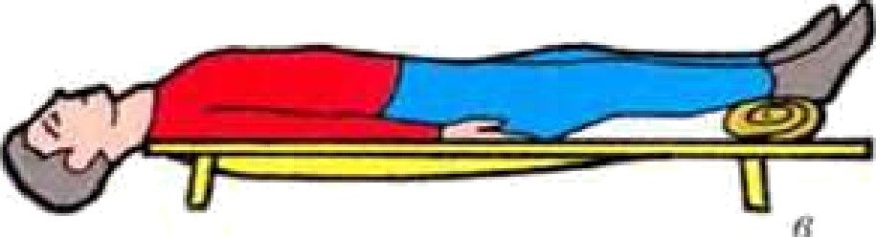

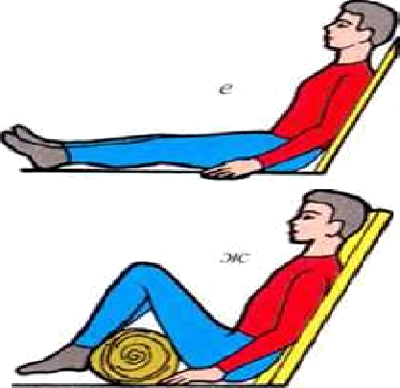

Оценочные баллы: максимально 10 баллов; фактически набранные баллы за задание -

TPABMA, ЗАБОЛЕВАНИЕ

Подписи членов жюри

Баллы за задания Теоретического блока
Ne задания | 1 | 2 | 3 | 4 | 5 | 6 | 7
Кол-во
баллов

Максимальная оценка за полностью правильно выполненный Теоретический блок — 8fi баллов,
фактически набранные баллы за Теоретический блок

Подпись председателя жюри Подписи членов жюри

ЗАДАННЯ ТЕОРЕТИЧЕСКОГО TУPA (Блок тестирования)

 | Тестовые задания | Макс. балл | Кол-во набранных баллов
1 | 2 |  | 4
Определите один пра вильный ответ
1. | При оповещении об аварии на радиационноопасном объекте необходимо действовать в указанной последовательности: а) включить радио и выслушать сообщение, выключить газ, электричество, взять необходимые вещи, продуты питания, документы, надеть средства защиты, вывесить на двери табличку «В квартире жильцов нет» и следовать на сборный эвакопункт;  6) включить радио и выслушать сообщение, выключить газ, электричество, освободить холодильник от продуктов, взять необходимые вещи, документы, надеть средства защиты, и следовать на сборный эвакопункт;  в) включить радио и выслушать сообщение, , освободить холодильник от продуктов и вынести скоропортящиеся  П]ЭОД ТЫ H£t М СО]Э, ВЫКЛЮЧИТЬ ГНЗ, ЭЛeKT]ЭИЧeCTBO, ВЗЯТЬ  необходимые вещи, документы, надеть средства защиты, вывесить на двери табличку «В квартире жильцов нет» и следовать на сборный эвакопункт; | 1
2. | Чmo растение называют нопипкой витаіпинов. Витаіпина  С в нем в два раза больше, чем в смороdине, витамина А больше, чем в морнови и облепихе, есть в нём и витамины В, Е, It. оно останавливает нровь и повышает уровень гемоглобина. В Японии сон из листьев зтого растения используют вместо йода. Что это за растение?  а) красива;  6) боярыілник; в) чистотел;  г) клюква. | 1
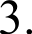 | Катастрофическое природное явление, которое может  вызвать многочисленные человеческие жертвы и значительный материальный ущерб, называется  бедствием.  а) национальным;  6) стихийным;  в) экологическим; г) биологическим. | 1
4. | Мо токсичности на первом месте cmoит:  а) хлор;  б) пары ртути; в) аммиак;  г) сероводород. | 1

5. | Какие химическим соединение, попадая в атмосферу и  взаимодействуя с вяагой, могут вызвать кислотные осадки:  а) диоксид серы и оксиды азота;  6) свинец и его соединения; в) ртуть и её соединения;  г) бензин и мшенное масло. | 1
6. | Радиоактивные вещества:  а) моментально распространяются в атмосфере независимо от скорости и направления ветра, стелются по земле на небольшой высоте;  6) имеют специфический запах сероводорода, интенсивность которого не зависит от внешних факторов, а определяется периодом полураспада данного вещества;  в) не имеют запаха, цвета, вкусовых качеств, не могут быть уничтожены химическим или каким-либо другим способом, способны вызвать поражение на расстоянии от источника. | 1
7. | Сколько степеней бывает у лучевой болезни?  а) 2 степени;  6) 3 степени; в) 4 степени; г) 5 степеней. | 1
Скажите основной приём первой помощи при обмороке:
а) открыть окно;
6) дать прохладное питьё;
в) уложить на спину, приподнять ноги наЗ0—45 см;
г) побрызгать холодной водой на лицо пострадавшего.
9 | Какне группы опасных природнькх явлений наиболее  распространены в Российской Федерации?  а) космические, подземные, надземные, вулканические, снежные;  6) чрезвычайные, местные, ситуационные, ландшафтные, биологические;  в) геологические, метеорологические, гидрологические, природные;  г) океанические, атмосферные, динамические, визуальные, медицинские. | 1
10 | Услышал завывание сирен , прерывистые гудки  предприятия , вы :  а) наденете средства индивидуальной защиты и выбежите на | 1

6) выключите свет, газ, воду, возьмете необходимые вещи и
выйдете на улицу;
в) немедленно оденете детей , возьмете средства индивидуальной защиты , необходимые вещи , запас продуктов питания и покинете квартиру , выключив свет, газ и воду;
г) начнете герметизировать квартиру, обеспечите защиту
продуктов питания и создадите запас воды;
д) немедленно включите телевизор, радиоприёмник, репродуктор радиотрансляционной сети и прослушаете речевую информацию органа управления ГО.
11 | В соответствии с постановлением Правительства от  21.5.07 г. X• 304 ЧС, территория которой затрагивает территорию двух и более субъектов РФ носит название а) ЧС локального характера;  6) ЧС муниципального характера;  в) ЧС межрегионального характера; г) ЧС межмуниципального характера. | 1
12 | Как происходит заражение человека аскаридами?  а) при поедании недостаточно проваренного мяса крупного рогатого скота, содержащего финны этого червя;  б) При питье воды из природных водоемов, на берегах которых осуществляется выпас скота;  в) при поедании сырой рыбы или свеже-соленой икры, в которой содержатся личинки аскариды;  г) при попадании в рот, а оттуда в кишечник яиц аскариды вместе с плохо вымытыми овощами или недостаточной чистоте рук.
Оп редели те все пр ави ль ные ответы
13 | Mpu обнаружении в лесу огня, распространяющегося по  кустарнику и деревьях, на расстоянии 100 — 150 метров от  а) побежите по направлению распространения огня;  6) определите направление распространения огня; в) станете кричать, звать на помощь;  г) определите направление ветра;  д) быстро сориентируетесь и направитесь в безопасное место под прямым углом к направлению распространения огня в наветренную сторону;  е) попробуете ветками или подручными средствами сбить  ж) найдете ближайший водоем и в нем дождетесь, когда  пройдет огонь;  з) как можно быстрее доберетесь до ближайшего поселка и сообщите о пожаре взрослым. | 4

14 | Скажите точки прижатия артерии для временной остановки кровотечение методом пальцевого прижатия: а) там, где артерия проходит в толще мышечной ткани;  б) там, где артерия проходит поверхностно; в) в ране;  г) там, где артерия проходит над костью; д) в любой точке по ходу артерии. | 2
15 | Скажите приёмы восстановление проходимости  дьшатепьных путей:  а) приподнимание головы;  6) запрокидывание головы;  в) выдвижение нижней челюсти; г) использование лицевой маски;  д) использование пластиковой плёнки с клапаном; одностороннего движения воздуха. | 2
Количество баллов |  | иівг 20

Оценочные баллы: максимально — 20 баллов,
фактически набранные баллы за Блок тестирования

Подпись председателя жюри Подписи членов жюри

